МУНИЦИПАЛЬНОЕ БЮДЖЕТНОЕ ДОШКОЛЬНОЕ ОБРАЗОВАТЕЛЬНОЕ УЧРЕЖДЕНИЕ ДЕТСКИЙ САД «УЛЫБКА» Г.ВОЛГОДОНСКА

Отчет о проведении Всероссийской акции

«Безопасность детства -2024» зимний период

В младшей группе

общеразвивающей направленности № 2

|  |
| --- |
| Разработали и провели:  Тюрина В.П.  Воспитатель  Сацута Н.С. |

Волгодонск, 2024 г

В ходе проведения Всероссийской акции «Безопасность детства -2024» в зимний период, с целью профилактики чрезвычайных происшествий с несовершеннолетними и безопасности жизнедеятельности человека в МБДОУ ДС «Улыбка» г. Волгодонска группа № 2 «Радуга», были проведены следующие мероприятия:  
  
1. Беседа с детьми «Осторожно, гололед!»  
Цель: ознакомление детей со словом гололед и его значением; формирование у детей представления о правилах осторожного и аккуратного поведения в гололёд.

2. Дидактическая игра «Заметный пешеход»

Цель: дать представление детям о необходимости использования светоотражающей одежды и светоотражающих элементов в зимнее время года .

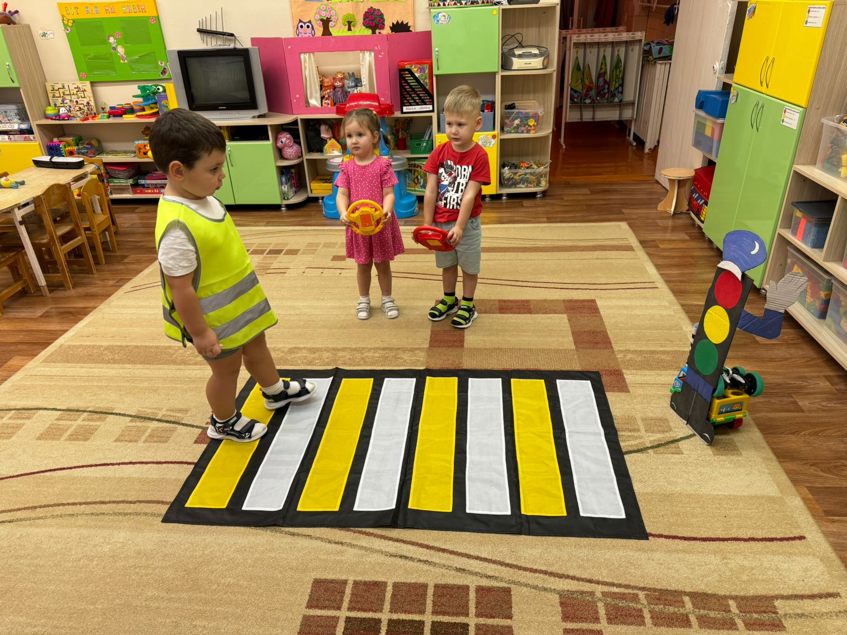

3. Изготовили и разместили в родительском уголке памятку для родителей

«Безопасная зима»

Цель: информирование родителей о правилах безопасного поведения зимой.

4. Изготовили и раздали родителям буклет «Правила безопасного дорожного движения в зимний период».  
Цель: привитие навыков безопасного поведения в зимнее время года.

